Mini examen cognoscitivo

Paciente: …........................................................................................................................................

Fecha: …............/........................................./.......................

Copie la imagen de la izquierda:
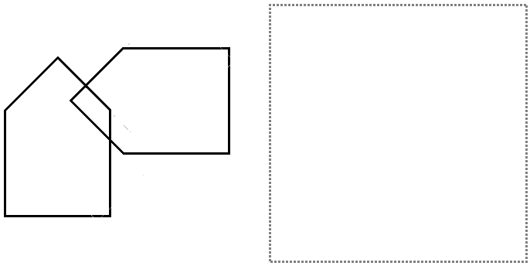

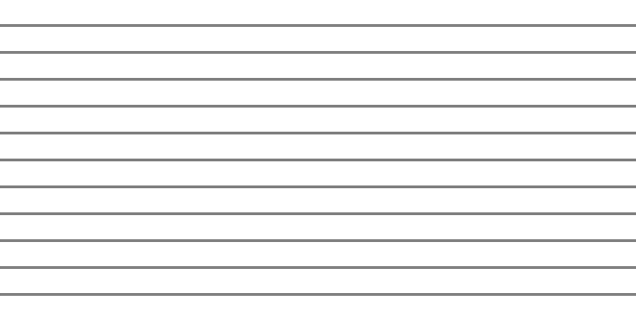
Escriba una frase:

Recortar el rectángulo inferior y entregar al paciente para que realice la prueba de seguir una orden de tres pasos (ver en el texto del test):

Recortar el rectángulo inferior y entregar al paciente para que realice la prueba de leer y seguir una orden escrita (ver en el texto del test):
Cierre los ojos

